Astronomický ústav
Akademie věd České republiky, v. v. i.

Hvězdný vývoj v přímém přenosu - astronomové sledují poslední okamžiky života stárnoucí hvězdy

Tisková zpráva Astronomického ústavu AV ČR ze dne 19. 12. 2022

Vědečtí pracovníci Stelárního oddělení Astronomického ústavu Akademie věd České republiky se dlouhodobě věnují výzkumu různých typů exotických proměnných hvězd. Jednou ze zajímavých skupin jsou modré hvězdy s velkou amplitudou pulsací označované akronymem BLAP. Petr Németh z pracovní skupiny Fyzika horkých hvězd se podílel na studii objektu s označením TMTS-BLAP-1. Provedl analýzu spekter získaných pomocí 10-metrového dalekohledu Keck na Havaji, která umožnila určit teplotu, změřit gravitační sílu na povrchu i radiální rychlost hvězdy a stanovit její chemické složení. Ukázalo se, že TMTS-BLAP-1 se nachází ve velmi vzácné vývojové fázi, která by vědcům mohla pomoci lépe pochopit procesy probíhající v nitrech hvězd. Práce byla publikována v prestižním vědeckém časopise Nature Astronomy. Výzkum byl podpořen Grantovou agenturou České republiky.

Modré hvězdy s velkou amplitudou pulsací (Blue Large Amplitude Pulsators, BLAP) jsou novým typem proměnných hvězd. První objekt patřící do této skupiny byl objeven v roce 2017. Jedná se o vyvinuté hvězdy nízké hmotnosti (méně hmotné než Slunce), které vykazují radiální pulzace s vysokou amplitudou – výrazně mění svoji velikost s periodou kolem půl hodiny. Předpokládá se, že BLAP hvězdy jsou v poměrně krátké vývojové fázi života, během níž přecházejí z horizontální větve H-R diagramu do fáze podtrpaslíka se slupkou, ve které probíhá spalování hélia. Neaktivní jádro těchto hvězd tvořené uhlíkem a kyslíkem se smršťuje. Uvolňování potenciální energie je modulováno tenkou hvězdnou atmosférou, která způsobuje pozorované pulsace. Vzhledem k rychlému hvězdnému vývoji v tomto stádiu je obtížné BLAP hvězdy zachytit. Jsou velmi vzácné – v současnosti je známo pouze 14 exemplářů, které byly objeveny díky velkým přehlídkovým programům jako OGLE či LAMOST sledujícím miliardy hvězd! Sama existence BLAP hvězd je dosud záhadou. Některé teorie naznačují, že klíčovou úlohu při jejich vzniku hraje podvojnost systému, jiné však preferují sloučení dvou málo hmotných hvězd. Zkoumaná hvězda s označením TMTS-BLAP-1 je dvojhvězdný systém.

Následující ilustrace znázorňuje systém TMTS-BLAP-1. Zobrazen je úsek spektra (uprostřed) a světelná křivka (dole). BLAP hvězda mění svoji jasnost o 20% za méně než půl hodiny (uznání: Yu Jingchuanem).


Fyzikální vlastnosti hvězd lze zkoumat pomocí sledování změn jejich jasnosti. Podobně, jako je možné podle výšky tónu odlišit kostelní zvon, kravský zvonec a rolničku, mohou astronomové odvodit velikost a hustotu hvězdy na základě periody její pulzace. Perioda pulzace nově nalezené hvězdy TMTS-BLAP-1 se však znatelně prodlužuje, což znamená, že hvězda prochází rychlým vývojem - expanduje stále více a podle toho se také mění její vnitřní struktura. Cyklus v současnosti trvá 18,9 minuty, každý rok se však prodlouží o 2,5 milisekundy! Sledování těchto změn nabízí unikátní příležitost nahlédnout hlouběji do tajemství hvězdného vývoje a může pomoci zlepšit naše chápání procesů probíhajících v nitrech hvězd. A to především díky rychlé expanzi hvězdy TMTS-BLAP-1. Ostatní známé BLAP hvězdy se totiž naopak pomalu zmenšují – přecházejí z fáze obra do fáze trpaslíka. Pozorovaný vývoj není sice zcela nečekaný, ale ne všechny současné teoretické modely jej dokáží uspokojivě vysvětlit.

Hertzsprung-Russellův diagram (na další stránce) zachycuje možný vývoj hvězdy TMTS-BLAP-1 (její aktuální poloha v diagramu je označena červenou hvězdou) pro tři různé kandidátské modely s odlišnými parametry - plná fialová čára, plná světle modrá čára, světle zelená přerušovaná čára. Graf dole zachycuje pro tyto vývojové modely míru změny pulsační periody. Pozorováním nejlépe vyhovuje model, ve kterém hvězda o hmotnosti 0,70 M⊙ (hmotnosti Slunce) spaluje hélium v obálce o hmotnosti 0,011 M⊙.

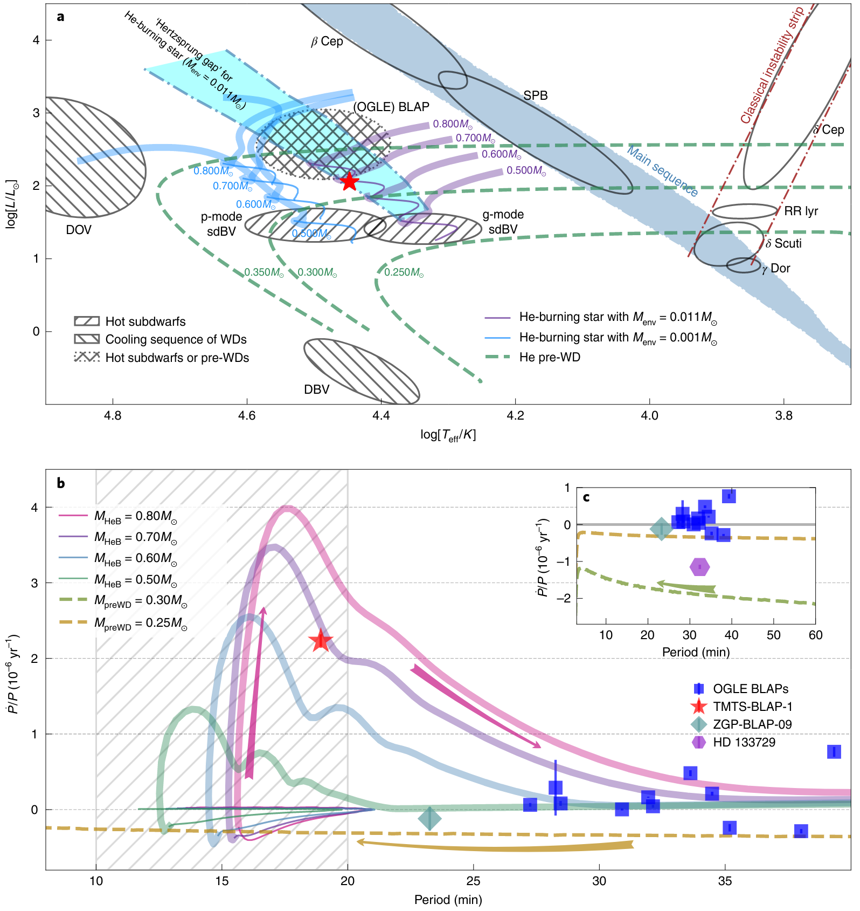

Výše uvedené výsledky výzkumu byly publikovány v časopise „Nature Astronomy“ v září 2022 v článku pod názvem "Modrá hvězda s velkou amplitudou pulsací a periodou 18,9 minuty prochází 'Herzprungovou mezerou' horkých podtrpaslíků".

Anglický název článku: "An 18.9 min blue large-amplitude pulsator crossing the `Hertzsprung gap' of hot subdwarfs".

https://www.nature.com/articles/s41550-022-01783-z.pdf

Kontakt pro další informace:

Pavel Suchan, tiskový tajemník, Astronomický ústav AV ČR:
pavel.suchan@asu.cas.cz, 737 322 815

Dr. Péter Németh, Stelární oddělení, skupina Fyzika horkých hvězd (anglicky): peter.nemeth@asu.cas.cz, pnemeth1981@gmail.com

